МИНОБРНАУКИ РОССИИ
Санкт-Петербургский государственный
электротехнический университет
«ЛЭТИ» им. В.И. Ульянова (Ленина)
Кафедра информационных систем

отчет
по лабораторной работе №2
по дисциплине «Алгоритмы и структуры данных»
Тема: алгоритм сортировки “Timsort”

Студент гр. 1373 |  | Костенко И.А.
Преподаватель |  | Пелевин М.С.

Санкт-Петербург
2022
Цель работы.
Реализация алгоритма сортировки “Timsort” на языке программирования C++.
Основные теоретические положения.
Алгоритм состоит из трёх шагов:
Шаг 1: Определение minrun – минимальный по длине допустимый run – подпоследовательность массива. Я взял алгоритм вычисления оптимального minrun с сайта Wikipedia.org.
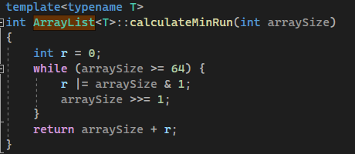
Шаг 2: Разбиение на run’ы и их сортировка. Идём по массиву и добавляем элементы в текущий run пока его длина меньше длины minrun ИЛИ пока текущий элемент меньше последующего элемента. К полученному run’у применяем сортировку вставками – она будет наиболее эффективной при небольших величинах run. Шаг 2 повторяется пока мы не разобьём весь массив на run’ы.

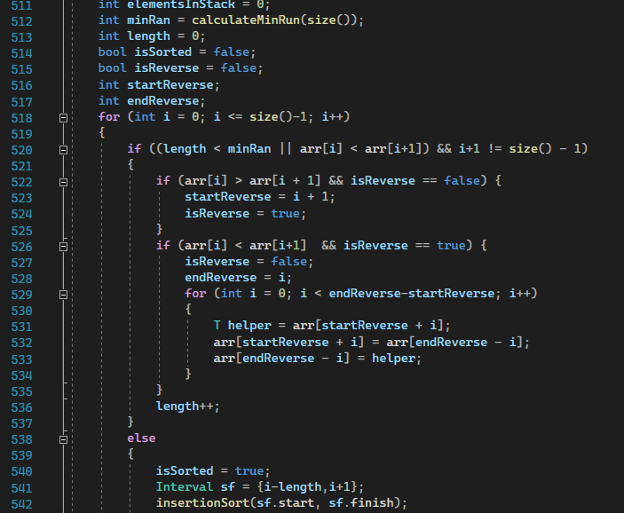
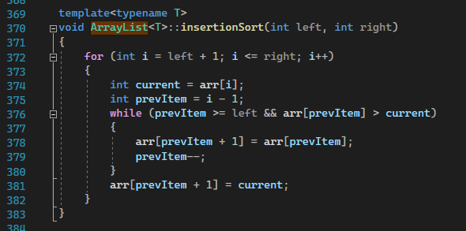
Шаг 3: Слияние run’ов. Получив очередной run мы кладём координаты начала и конца в стек. Потом производим операцию слияния двух run’ов, координаты которых лежат в стеке. Слияние происходит по принципу поочередного сравнения элементов одного run и другого run. Однако, можно модернизировать процесс слияния – galloping mode. Режим галопа – мы выполняем стандартное индексное сравнение элементов из run’ов и, когда мы замечаем, что мы берём элементы с одного run сколько-то раз подряд, то мы начинаем бежать по run с помощью счётчика от (n + 2^I; lastRunIndex) проверяя каждый прыжок с элементом второго run. Тем самым мы оптимизируем скорость работы алгоритма, выполняя намного меньше сравнений за счёт прыжков.
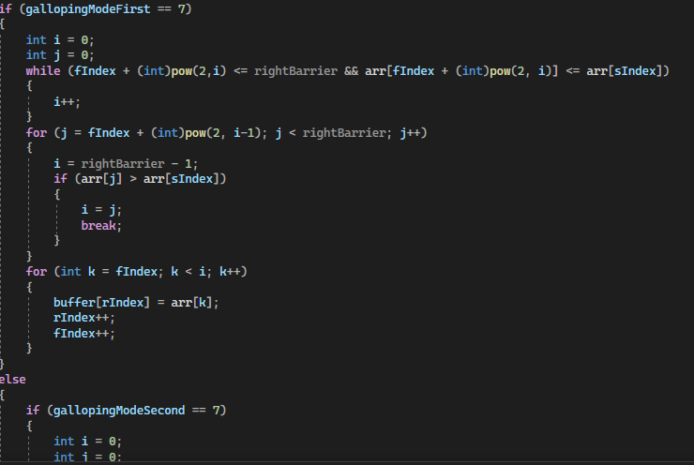
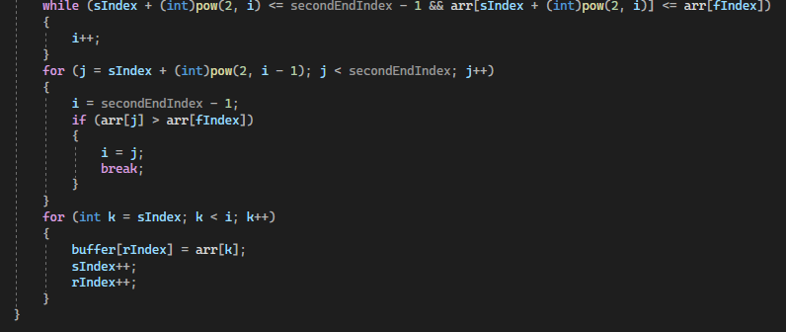
Экспериментальные результаты.
Выводы.

